**11.27今日动态**

**一、来园**

本班共24名幼儿，今日实际到园20名幼儿。

今日天气：晴天

**二、集体活动—综合《萝卜美食大调查》**

萝卜是幼儿生活中常见的蔬菜之一，而吃萝卜的最佳季节就是在冬季。俗语说：“冬吃萝卜夏吃姜，不用医生开药方。”萝卜具有丰富的营养成分，它水分多，能量低，含有多种维生素和矿物质元素，对人体具有诸多益处。在生活中，幼儿会吃到各种各样的由萝卜制作成的美食，如：凉拌萝卜丝、萝卜汤、萝卜丝馒头……本次活动通过前期的调查，了解不同萝卜美食的制作方法和所需食材，给孩子们搭建一个相互交流的平台，孩子们围绕“萝卜美食”的话题进行分组讨论展开交流，共同分享美食的快乐，激发动手制作美食的热情。**王浩宇，陶奕然，徐言昊，司睿，李云皓，赵锦泽，李一诺，史锦瑞，万宇，孙晨希，许思冉，黄曼汐，常佳怡，陶奕颖，吴可馨，彭思浛，沈子煜，刘雨琦，万钰彤，喻梓悦**积极参与分享交流活动，乐意倾听并了解萝卜美食的制作方法，共同分享快乐，能大胆地在集体面前讲述萝卜制作的多种美食。

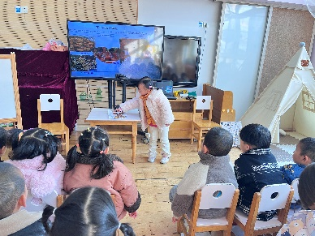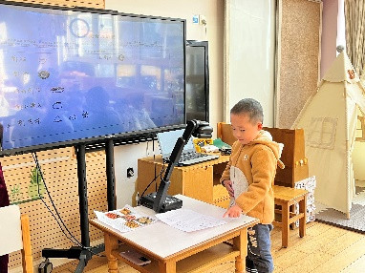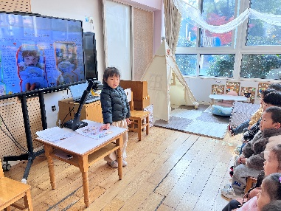

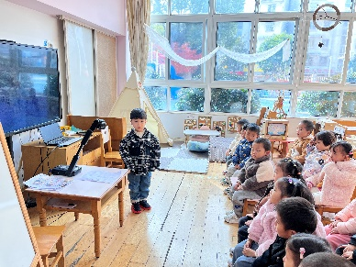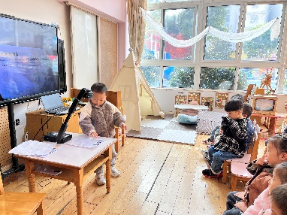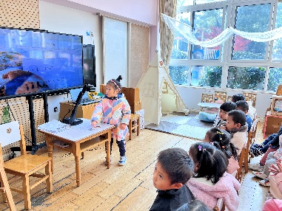

**三、户外游戏**

今天我们玩得是大风车滑滑梯。这个滑滑梯是幼儿园最大的滑滑梯，这里可以攀爬，可以滑梯，还可以走一段超级长的独木桥。小朋友可开心了，在滑梯上不断挑战自己。

**徐言昊，司睿，李云皓，赵锦泽，李一诺，孙晨希，黄曼汐，常佳怡，万钰彤，喻梓悦**能不断探索滑梯的各种玩法，在遇到困难的时候也是永不放弃，积极解决；**吴可馨，彭思浛，沈子煜，刘雨琦，史锦瑞，万宇**能在滑梯上文明游戏，遇到人多的时候小声提醒并有序排队；**王浩宇，陶奕颖，许思冉**还有些害怕，希望勇敢一些，突破自我。

